**МУНИЦИПАЛЬНОЕ БЮДЖЕТНОЕ ДОШКОЛЬНОЕ ОБРАЗОВАТЕЛЬНОЕ УЧРЕЖДЕНИЕ ДЕТСКИЙ САД «БЕРЕЗКА»**

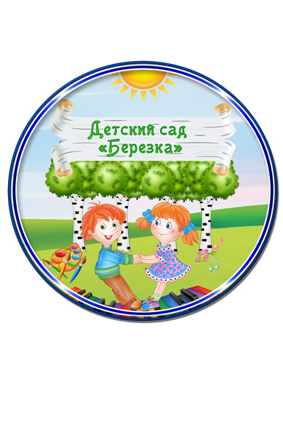

**Конспект занятия по познавательному развитию**

**во второй младшей группе**

«В гости к Белочке»

Ларичкина Юлия Николаевна,

воспитатель первой

квалификационной категории

Шипуново, 2019

**Конспект занятия**

|  |  |
| --- | --- |
| Педагог (Ф.И.О.) | **Ларичкина Юлия Николаевна** |
| Образовательная область | **Познавательное развитие** |
| Возрастная группа | **Вторая младшая группа Б** |
| Тема занятия | **В гости к Белочке (закрепление пройденного материала)** |

Цель: обобщить у детей ранее полученные знания по ФЭМП

Задачи:

* Вырабатывать умение сравнивать цвету (одинаковые - разные), количеству (много- мало), размеру (большой- маленький) и обозначать результаты сравнивания соответствующими словами.
* Совершенствовать умение выделять один предмет из группы.
* Упражнять в знании геометрических фигур ( круг, квадрат, треугольник).
* Развивать мышление: учить выделять закономерности в расположении предметов и воспроизводить их.
* Формировать простейшие графические умения и навыки в рабочих тетрадях, навык самоконтроля и самооценки.
* Воспитывать интерес к математике, самостоятельность детей.

Предварительная работа: отгадывание загадок, разучивание физминутки.

Материал к занятию: бабочки (жёлтые, красные, синие, зелёные); полянка с цветами тех же цветов; билеты с изображением геометрических фигур ( треугольник, квадрат, круг) разного цвета; изображение медведя и белки, карточки с изображением медведей и бочонков меда, игрушек, звукозапись « Песня самолетика».

|  |  |  |  |
| --- | --- | --- | --- |
| **Организационный момент, начало занятия**  Дети заходят в группу, здороваются с гостями, встают в круг, взявшись за руки. С целью организации внимания и создания положительного эмоционального настроя детей проводится игра малой подвижности « Утром встали малыши!».  Использование педагогом сюрпризного момента и загадки позволяет сообщить тему занятия. | | | |
| **Деятельность детей** | | **Деятельность педагога** | **Примечание** |
| Дети проводят игру «Утром встали малыши»  Дети проявляют интерес, задают наводящие вопросы и высказывают свои предположения. | | Педагог выполняет движения и слова совместно с детьми.  Педагог загадывает загадку  **-** Он тихонечко храпит,  Когда зимой в берлоге спит,  А проснется, ну реветь  Как - зовут его?!  (Медведь)  - Белочка пригласила Мишку на день рождение! Но он не знает, на какой полянке она живет! Поможем, Белочке! | Показ применен с целью организации внимания детей, включения в деятельность.  Используется, наглядность. |
| **Основная часть занятия**  С целью выяснения знаний воспитанников о геометрических фигурах и цвете, проводится фронтальный опрос и упражнения «Назови билетик» и «Цветочная полянка».  Для закрепления равенства и неравенства групп по количеству входящих в них предметов, выражая результаты сравнения в речи, выполняют игру «Хватит ли медведям бочонков с медом»  Работа в прописях позволяет формировать графические умения, зрительное внимание и самостоятельность. Использование физкультминутки «Три медведя» позволяет снять мышечное напряжение, сменить вид деятельности.  Дети упражняются в умении различать, где один предмет, а где много при помощи дидактической игры «Распредели правильно». | | | |
| Дети, отвечают на вопрос и обосновывают ответы.  Работа за столами. На доске наглядность (цветочная полянка). Дети распределяют бабочек по цветам на цветы (работа у доски).  Дети проводят физкультминутку «Три медведя»  Дети продолжают работу над равенством и не равенством групп по количеству входящих в них предметов «Хватит ли медведям бочонков с медом»  Дидактическая игра «Распредели правильно» | - Посмотрите внимательно на свои билеты, что на них изображено?  - Назовите геометрическую фигуру и цвет?  -Какую из фигур можно покатить? И почему?  - Какие фигуры нельзя покатить? Почему?  - Сколько углов имеет треугольник? Квадрат?  Педагог помогает детям выполнить задание.  - Сколько растет цветов на полянке?  - Какого цвета?  - Давайте для каждой бабочки найдем свой цветочек по цвету!  Педагог выполняет совместно с детьми физкультминутку:  Три медведя шли домой,  Папа был большой- большой,  Мама с ним поменьше ростом,  А, сынок малютка просто  Очень маленький он был,  С погремушками ходил!  - Ребята, на этой полянке, кто живет?  - Сколько медведей на полянке?  - А бочонков с медом?  - Хватит медведям бочонков с медом?  -Почему?  - Ребята, что вы видите на этой полянке?  - Что на ней растет?  - Сколько елочек?  - Грибов?  -Шишек?  - Кто любит кушать грибы и шишки? | | Предложенные задания стимулируют раскрытие знаний воспитанников о геометрических фигурах и цвете.  Педагог делает показ (для первой бабочки совместно с детьми определяют цветок), далее выполняют самостоятельно.  Использование физкультминутки позволяет снять мышечное напряжение, сменить вид деятельности.  Это упражнение направленно на выработку умения формулировать суть упражнения, выражая результаты сравнения в речи |
| **Заключительная часть занятия**.  Педагог подводит итог занятия при помощи эмоционального настроя. Что формирует навык оценки и самооценки, состояния удовлетворенности, уверенности в своих силах. Выясняет, какие задания были сложными для детей. | | | |
| Дети находят полянку, где живет Белочка. Рассказывают про путешествие, и как они добрались до неё.  Дети говорят, что нового узнали, что было самым интересным. | | - Что нового, вы узнали для себя?  - Чем, вам интересно было заниматься?  - Какое у вас настроение? Почему?  - Ребята, а как вы думаете, какое у меня настроение?  - Ребята, вы сегодня, молодцы, я вами горжусь! |  |